Для получения консультации по правовым вопросам защиты прав и законных интересов несовершеннолетних детей Вы можете обратиться:

Орган опеки и попечительства Центрального района г. Гомеля : г.Гомель, ул.Ирининская,д.9
тел.34-31-28, 34-31-20
понедельник-пятница с 08-30 до 17-30
Комиссия по делам несовершеннолетних
администрации Центрального района г. Гомеля :
г.Гомель, ул.Ирининская, д.9,(вход со двора)
тел. 29-07-09
понедельник-пятница с 08-30 до 17:30

Для получения квалифицированной психологической помощи вы можете обратиться в учреждение
«Центр социального обслуживания населения Центрального района» г.Гомель, ул.Портовая,14,
тел. 34-57-70
понедельник-пятница с 08-30 до 17-30

Комиссия по делам несовершеннолетних администрации Центрального района г. Гомеля

Отдел образования, спорта и туризма администрации Центрального района г. Гомеля

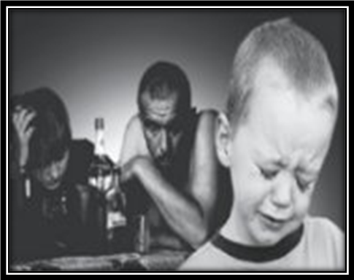

Гомель 2019
- Родителями не удовлетворяются основные жизненные потребности ребенка (детей):
родители допускают оставление ребенка (детей) без пищи
допускают систематическое
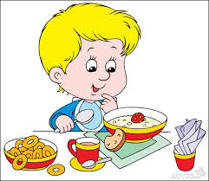
отсутствие пищи, предназначенной для питания ребенка (детей) (для детей раннего возраста – от 0 до 3 лет, детей дошкольного возраста – от 3 до 6 лет, детей школьного возраста – от 6 лет и старше), отвечающей соответствующим физиологическим потребностям детского организма и не причиняющей вред здоровью ребенка соответствующего возраста
родители допускают проживание ребенка (детей) в жилых
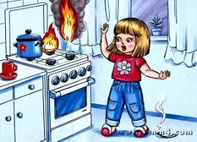
помещениях, в которых печи, теплогенерирующие агрегаты, газовое оборудование, электрические сети, электроприборы не соответствуют требованиям технических нормативных правовых актов либо эксплуатационной документации на них, неработоспособны, демонтированы устройства автоматического (автономного) обнаружения и оповещения о пожаре, надворные постройки и придомовая территория не соответствуют требованиям пожарной безопасности и имеются условия, создающие непосредственную угрозу возникновения пожара
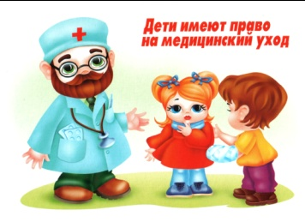
родители систематически не выполняют рекомендации
медицинских работников
по диагностике, лечению и (или) медицинской реабилитации ребенка (детей), что угрожает его (их) жизни и (или) здоровью
родители препятствуют получению ребенком обязательного общего базового образования (в любой форме его получения).
- Родителями не обеспечивается надзор за поведением ребенка и его образом жизни, вследствие чего ребенок совершает деяния, содержащие признаки административного правонарушения либо преступления:
в отношении родителей ребенка (детей) в возрасте до 14 лет неоднократно
в течение года
установлены факты
привлечения к административной ответственности по статье 9.4 Кодекса Республики Беларусь об административных правонарушениях
в отношении родителей ребенка (детей) в возрасте старше 14 лет в рамках административного либо уголовного процессов установлены факты, подтверждающие что они не контролируют его (их) поведение и местонахождение, вследствие чего ребенок (дети) привлечен к административной либо уголовной ответственности
- Родители ведут аморальный образ жизни, что оказывает вредное воздействие на ребенка (детей), злоупотребляют своими правами и (или) жестоко обращаются с ним (ними), в связи с чем имеет место опасность для жизни и (или) здоровья ребенка (детей):
в отношении родителей установлены факты привлечения к административной ответственности за совершение правонарушений, предусмотренных статьями 9.1, 17.1, частью третьей статьи 17.3, статьями 17.4, 17.5, 17.8 Кодекса Республики Беларусь об административных правонарушениях
в отношении родителей установлены факты потребления
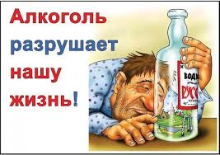 наркотических средств, психотропных веществ, их аналогов, токсических или других одурманивающих веществ, употребления ими алкогольных напитков, по результатам чего к ним применялись меры профилактического воздействия
установлены факты жестокого обращения родителей с ребенком, физического и (или) психологического насилия по отношению к нему

